“Фонд Варнава стал моей семьей”
20/06/2016
Мусульман, обращающихся ко Христу, часто ждут гонения и отвержение со стороны семьи и общества. Они остаются совершенно одни, им некуда обратиться.
На Ближнем Востоке и в Европе продолжает расти число мусульман, обращающихся ко Христу, и Фонд Варнава готов предоставить им необходимую помощь и поддержку. Присоединяйтесь к нам в этом служении! Станьте семьей для тех, кого отвергли близкие.
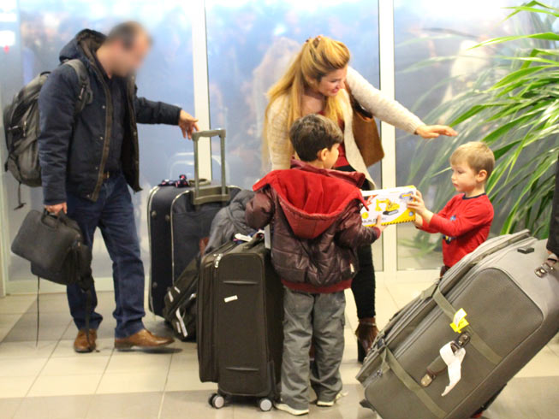
В январе при поддержке Фонда Варнава семья бывших мусульман, уверовавших в Христа, прибыла из Ирака в Чехию, чтобы начать здесь новую жизнь
“Фонд Варнава стал для меня отцом, матерью, братом и сестрой”, - говорит Ниссар Хуссейн, обратившийся из ислама и живущий в Брэдфорде, Великобритания.
Ниссар стал христианином 16 лет назад, после чего испытал множество нападок на свой дом, мусульмане разбивали его машину и избивали его самого. Порой толпа не позволяла ему выйти из дома на улицу. Из-за общественного давления несколько лет он не мог найти работу.
“Вас чураются, считают вероотступником, предателем. Ваше имущество постоянно портят. На меня нападали и избивали. Вы оказываетесь в полной изоляции, одиноки и разбиты”.
Поддержка от Фонда Варнава принесла в его жизнь огромные перемены.
“У меня нет слов описать ту любовь, поддержку и щедрость. Они стали для меня спасательным кругом. Я смог оплатить счета, сохранить свое достоинство и крышу над головой”.
Операция «Прибежище»
Фонд Варнава также помогает обратившимся из ислама на Ближнем Востоке избежать антихристианского насилия. В рамках проекта «Операция Прибежище» мы уже помогли сотням христиан благополучно перебраться в другие страны и начать новую жизнь в Австралии, Канаде, Чехии и Польше.
В январе Маджид Курди из Ирака, вышедший из ислама, прибыл вместе со своей семьей и еще одной семьей в Чехию. Фонд Варнава оплатил их перелет и расходы, связанные с переездом, а также продолжает оплачивать их основные расходы в течение года после переезда.
“Мы ни в чем не нуждаемся, потому что [Фонд Варнава] покрыл все наши расходы. Мы очень рады”, - говорит Маджид.
Сотрудничая с христианской благотворительной организацией «Generation 21», Фонд Варнава оплачивает курсы чешского языка, которые помогут Маджиду найти работу. Его дети уже начали посещать школу.
Их новая жизнь совсем не похожа на жизнь в Ираке. “[В Ираке] жизнь христианина очень тяжела, - добавляет он. - Ее можно назвать сущим адом”.
Члены церкви, которую посещал Маджид в Ираке, тоже бывшие мусульмане, были тайно арестованы или убиты. Супругов разлучают, и жен заставляют повторно выходить замуж за мусульман.
“Становясь христианином, вы теряете все свои права”, - добавляет Маджид.
От чего теперь Маджид счастлив, так это от того, что теперь в Чехии его семья в безопасности.
“Это очень ценно для нас. Не надо бояться, идя по улице. В своей родной стране мы никогда не чувствовали такой свободы и безопасности”.
Нужна ваша помощь
Многие мусульмане, как на Ближнем Востоке, так и в Европе обращаются ко Христу, отказываясь тем самым от своей свободы и защищенности. Помогите нам принести в их жизнь любовь и безопасность. С вашей поддержкой мы сможем оказать помощь еще многим оказавшимся в изоляции, таким как Ниссар, а также перевезти в безопасные регионы христианских беженцев из Ирака и Сирии.
Молитесь
- Молитесь о том, чтобы все, кто оставляет ислам и доверяет свою жизнь Господу Христу, уповали на Его обещание никогда не оставлять и не покидать их (Евреям 13:5), даже если все родные и близкие отказались от них.
- Благодарите за то, что Австралия, Канада, Чехия и Польша открыли свои двери для христианских беженцев из Ирака и Сирии. Молитесь о том, чтобы и другие страны последовали их примеру.
- Молитесь о правительстве западных стран, чтобы они защищали права и безопасность тех, кто выбирает оставить ислам и стать христианином.
Жертвуйте:
Чтобы помочь, жертвуйте в фонд Помощь обратившимся из других религий
(код проекта 00-113): barnabasfund.ru/donate
Пожертвовать

Фонд Варнава
barnabasfund.ru

